Rückmeldebogen

Wenn du diesen Bogen ausgefüllt hast, hast du alle Rückmeldeaufforderungen erledigt. Diesen Bogen schicke bitte spätestens bis zum 17. Mai 2019 an a.schwarz@cvjm-westbund.de oder
m.schott@cvjm-westbund.de Ihn gibt es auch als Download auf der C3 Homepage. Pro Gruppe bitte nur einen Bogen. Schreibt deswegen bitte die Mitarbeitendennamen in die betreffende Zeilen.

Gruppe:_____________________________________________________________

AnsprechpartnerIn____________________________________________________

Kontaktmailadressen:__________________________________________________

Handynummer:_______________________________________________________

Anzahl eurer Gruppe: _______TN ___________ MA, davon ___________Vegetarier

Haus-Party (Marktfest) – Freitag ab 18.30- ca. 21.00 Uhr

Unser „Raum“: __________________________________________________________________________

Wir brauchen _______Tische und ___________________________________________________________

C³ -Workshopanmeldung - Samstag 14.30 Uhr bis 17.00 Uhr

Workshop: ______________________________________ geleitet von: ____________________________

Mein WS ist GESCHLOSSEN / OFFEN (jederzeit können Teilnehmer dazu kommen)

Gleichzeitig können __________ Teens an meinem WS teilnehmen.

Ich brauche folgenden Ort: ________________________________________________________________

Wichtig fürs Programmteam ist noch:________________________________________________________
________________________________________________________________________________________

Betreuung Spielattraktionen

Folgende Mitarbeiter können während des C³ eine Spielattraktion betreuen:

________________________________________________________________________________

Rückmeldung Zeltplatz

 | Personen/ Größe | Anzahl
 | 2-3 Personen
 | 4-6 Personen
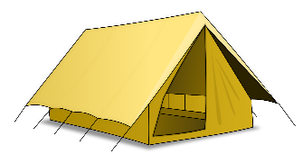 | 6 Personen  7-10 Personen  11-16 Personen
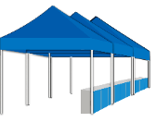 | Größe

